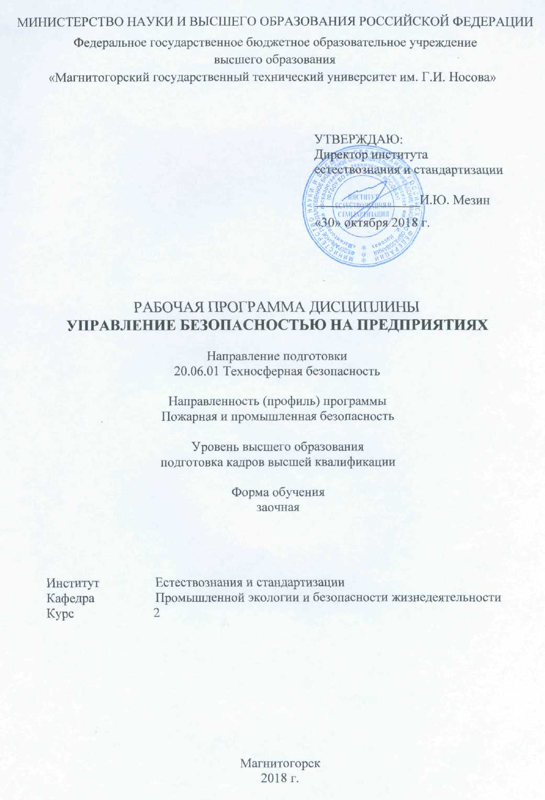



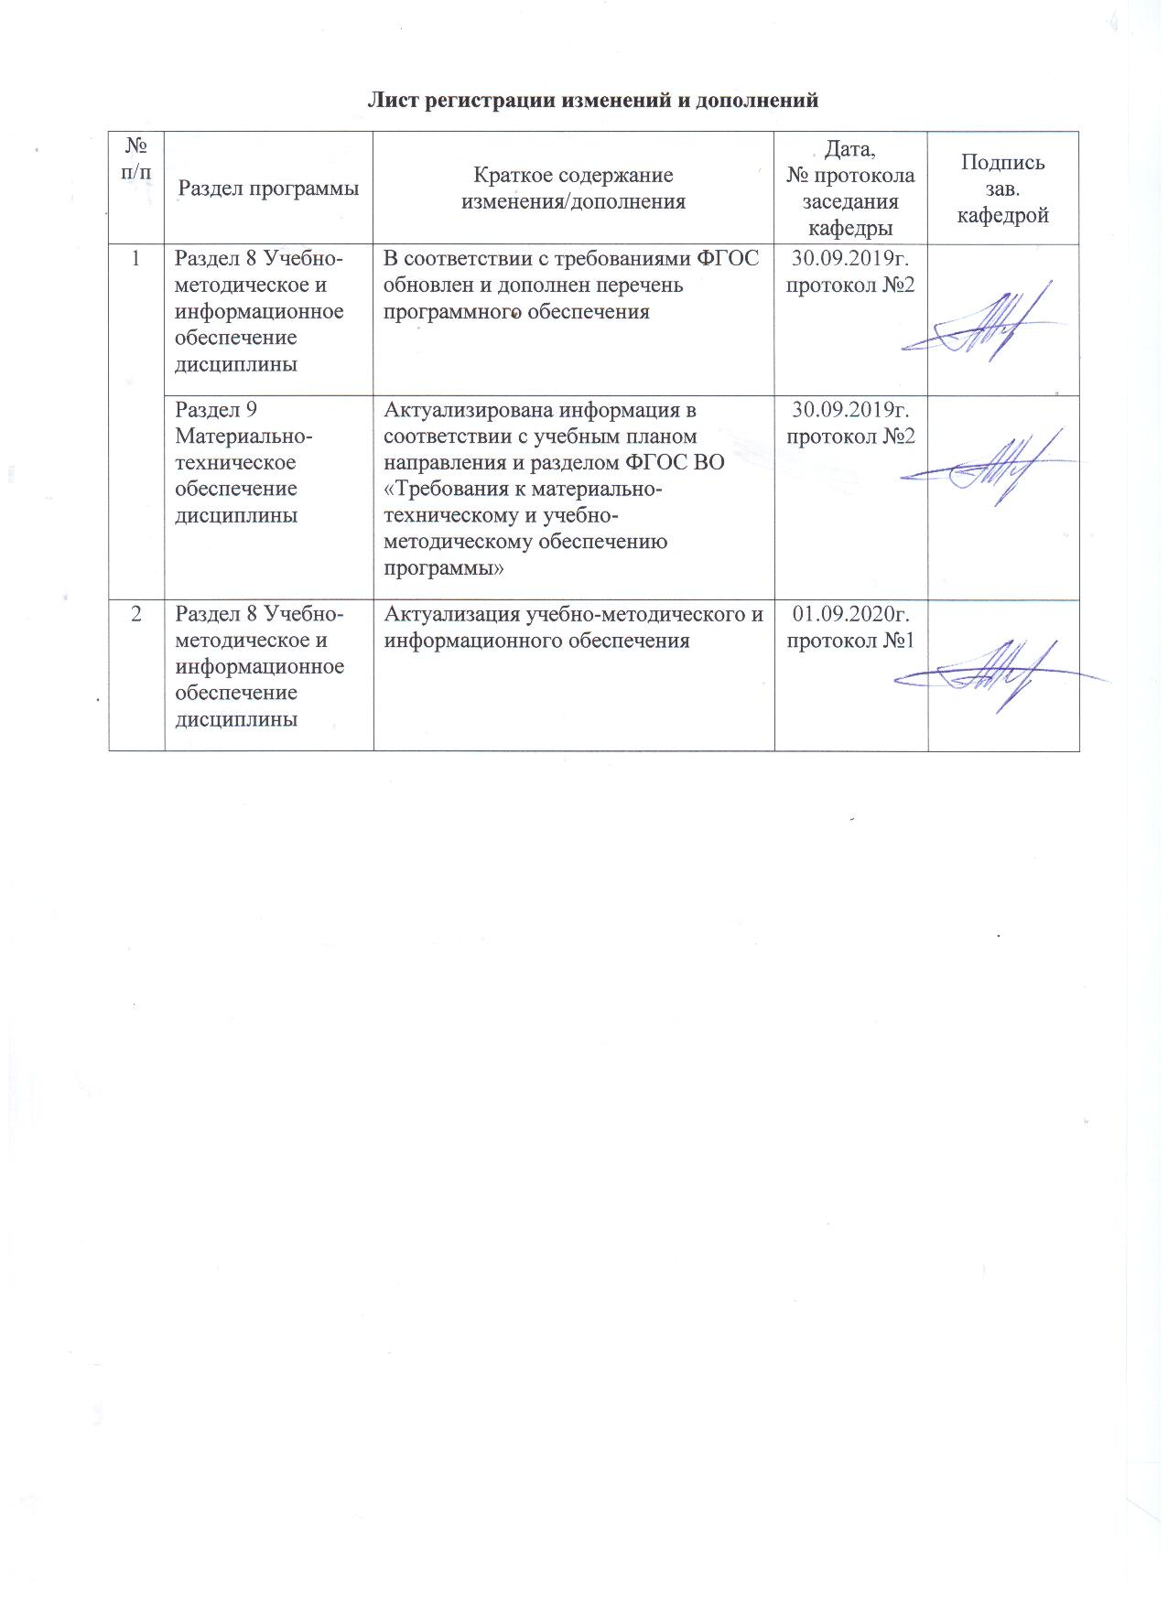

|  |  |
| --- | --- |
| **1** **Цели** **освоения** **дисциплины** **(модуля)** | |
| Целями освоения дисциплины (модуля) «Управление безопасностью на предприятиях» являются:  -теоретическое изучение принципов и основ организации управления безопасностью на предприятиях;  -изучение функций, задач управления и механизмов их решения, а также структуры системы управления безопасностью;  -нормативно-правовая база управления безопасностью; системы государственного надзора;  -передовой опыт профилактической работы по производственной безопасности. | |
|  |  |
| **2** **Место** **дисциплины** **(модуля)** **в** **структуре** **образовательной** **программы** | |
| Дисциплина Управление безопасностью на предприятиях входит в вариативную часть учебного плана образовательной программы.  Для изучения дисциплины необходимы знания (умения, владения), сформированные в результате изучения дисциплин/ практик: | |
| Производственная безопасность | |
| Техносферная безопасность | |
| Управление безопасностью на предприятиях | |
| Педагогика и психология высшей школы | |
| Знания (умения, владения), полученные при изучении данной дисциплины будут необходимы для изучения дисциплин/практик: | |
| Методы оценки и прогнозирования ресурса безопасности технических систем | |
| Научно-исследовательская деятельность и подготовка НКР | |
| Педагогическая практика | |
| Практика по получению профессиональных умений и опыта профессиональной деятельности | |
| Подготовка к сдаче и сдача государственного экзамена | |
| Представление научного доклада об основных результатах подготовленной НКР | |
| Химическая и радиационная безопасность | |
|  |  |
| **3** **Компетенции** **обучающегося,** **формируемые** **в** **результате** **освоения**  **дисциплины** **(модуля)** **и** **планируемые** **результаты** **обучения** | |
| В результате освоения дисциплины (модуля) «Управление безопасностью на предприятиях» обучающийся должен обладать следующими компетенциями: | |
|  |  |
| Структурный  элемент  компетенции | Планируемые результаты обучения |
| ПК-2 Научно обосновывать принципы и способы обеспечения промышленной и пожарной безопасности на предприятиях промышленности, строительства и транспорте. | |
| Знать | - пожарную опасность веществ и материалов и основных технологических процессов и производственного оборудования;  - принципы обеспечения пожарной безопасности при проектировании, строительстве и эксплуатации зданий, предприятий и технологических объектов;  - принципы и методы обеспечения безопасности на транспорте |

|  |  |
| --- | --- |
| Уметь | - применять разработанные способы обеспечения промышленной безопасности в профессиональной деятельности;  - использовать разработанные принципы обеспечения безопасности в строительстве на междисциплинарном уровне;  - корректно выражать и аргументировано обосновывать решения в области научного обоснования методов и принципов обеспечения безопасности на транспорте |
| Владеть | - междисциплинарного применения результатов разработки новых способов обеспечения промышленной безопасности;  - практическими навыками использования элементов разработанных способов и принципов обеспечения безопасности на других дисциплинах, на практике. |
| ПК-5 Исследовать протекание аварий, процессов самонагревания, самовозгорания, горения, детонации в горных выработках, научно обосновывать и разрабатывать способы и средства предупреждения пожаров на горных предприятиях. | |
| Знать | -основные этапы протекания аварий на горных предприятиях;  - факторы, способствующие возникновению самовозгораний в горных выработках;  - законодательные и нормативно-технические акты, регулирующие безопасность на объектах добычи полезных ископаемых;  -знать основные способы и средства предупреждения на горных предприятиях |
| Уметь | - применять разработанные методики надзора и управления пожарной безопасностью на горнодобывающих предприятиях в профессиональной деятельности;  - использовать разработанные методы и средства пожарной безопасности междисциплинарном уровне в рамках решения горнотехнических задач;  - корректно выражать и аргументировано обосновывать решения в области выбора средств обеспечения пожарной безопасности на горных предприятиях |
| Владеть | -междисциплинарного применения результатов разработки средств и способов обеспечения безопасности на горных предприятиях;  - практическими навыками использования элементов разработанных способов на других дисциплинах, на практике |
| ПК-7 Разрабатывать методологические основы и нормативные положения для создания правил обеспечения пожарной и промышленной безопасности при строительстве и эксплуатации предприятий и объектов повышенной опасности. | |
| Знать | -нормативные положения по промышленной безопасности при строительстве и эксплуатации объектов повышенной опасности  - принципы обеспечения пожарной безопасности при проектировании, строительстве и эксплуатации предприятий и объектов повышенной опасности:  - пожарную опасность веществ и материалов и основных технологических процессов при строительстве и эксплуатации объектов повышенной опасности |

|  |  |
| --- | --- |
| Уметь | - применять разработанные методологические основы для создания правил по безопасной эксплуатации объектов повышенной опасности в профессиональной деятельности;  - использовать разработанные методологические основы промышленной безопасности опасных объектов на междисциплинарном уровне;  - корректно выражать и аргументировано обосновывать решения в области разработки нормативной документации по безопасной эксплуатации объектов повышенной опасности |
| Владеть | - междисциплинарного применения результатов разработки новых нормативных документов;  - практическими навыками использования элементов разработанных методологических основ на других дисциплинах, на практике |
| ПК-8 Разрабатывать методологию, принципы, средства и методы оказания психологической помощи населению, пострадавшему в ЧС природного и техногенного характера. | |
| Знать | - основные формы и методы профилактической работы и методы обучения работников по оказанию психологической помощи;  - принципы и методы оказания психологической помощи в ЧС природного и техногенного характера |
| Уметь | - применять разработанные методологические основы для создания принципов, средств и методов оказания психологической помощи населению, пострадавшему в ЧС природного и техногенного характера;  - использовать разработанные методологические основы оказания психологической помощи населению на междисциплинарном уровне;  - корректно выражать и аргументировано обосновывать решения в области разработки средств и методов оказания психологической помощи населению, пострадавшему в ЧС |
| Владеть | - междисциплинарного применения результатов разработки средств и способов оказания психологической помощи населению, пострадавшему в ЧС;  - практическими навыками использования элементов разработанных способов на других дисциплинах, на практике |

|  |  |  |  |  |  |  |  |  |  |
| --- | --- | --- | --- | --- | --- | --- | --- | --- | --- |
|  | **4.** **Структура,** **объём** **и** **содержание** **дисциплины** **(модуля)** | | | | | | | | |
| Общая трудоемкость дисциплины составляет 2 зачетных единиц 72 акад. часов, в том числе:  – контактная работа – 12 акад. часов:  – аудиторная – 12 акад. часов;  – внеаудиторная – 0 акад. часов  – самостоятельная работа – 56 акад. часов;  Форма аттестации - зачет с оценкой | | | | | | | | | |
|  |  |  |  |  |  |  |  |  |  |
| Раздел/ тема  дисциплины | | Курс | Аудиторная  контактная работа  (в акад. часах) | | | Самостоятельная работа студента | Вид самостоятельной  работы | Форма текущего контроля успеваемости и  промежуточной аттестации | Код компетенции |
| Лек. | лаб.  зан. | практ. зан. |
| 1. Раздел 1 | | |  | | | | | | |
| 1.1 Основные направления государственной политики в области управления пожарной и промышленной безопасностью. Органы управления промышленной и пожарной безопасностью на объектах производства. Структура управления безопасностью на предприятиях. | | 2 | 1 |  | 2/1,5И | 10 | Подготовка к семинарскому занятию №1 | Беседа с элементами деловой игры | ПК-5, ПК-8 |
| Итого по разделу | | | 1 |  | 2/1,5И | 10 |  |  |  |
| 2. Раздел 2 | | |  | | | | | | |
| 2.1 Практика использования нормативно-технической базы по пожарной и промышленной безопасности на предприятиях | | 2 | 1 |  |  | 8 | Подготовка к лекционным занятиям | Опрос | ПК-8 |
| Итого по разделу | | | 1 |  |  | 8 |  |  |  |
| 3. Раздел 3 | | |  | | | | | | |
| 3.1 Ведомства и органы, реализующие задачи организации и управления. Функции, задачи, цели управления. Уровни управления. | | 2 | 1 |  |  | 8 | Подготовка к лекционным занятиям | Опрос | ПК-2, ПК-7, ПК-8 |
| Итого по разделу | | | 1 |  |  | 8 |  |  |  |
| 4. Раздел 4 | | |  | | | | | | |
| 4.1 Функции и задачи управления пожарной и промышленной безопасности на предприятиях. Служба охраны труда, пожарной и промышленной безопасности на объектах. | | 2 | 1 |  | 2/1,5И | 10 | Подготовка к семинарскому занятию №2 | Беседа с элементами деловой игры | ПК-2, ПК-8 |
| Итого по разделу | | | 1 |  | 2/1,5И | 10 |  |  |  |
| 5. Раздел 5 | | |  | | | | | | |
| 5.1 Состав и содержание нормативных документов по промышленной и пожарной безопасности на предприятиях. | | 2 | 1 |  |  | 8 | Подготовка к лекционным занятиям | Опрос | ПК-8 |
| Итого по разделу | | | 1 |  |  | 8 |  |  |  |
| 6. Раздел 6 | | |  | | | | | | |
| 6.1 Системы информационного обеспечения управлением безопасностью. Анализ состояния пожарной и промышленной безопасности и направление работ по снижению пожарного и промышленного риска. Планирование мероприятий по повышению устойчивости работы объектов и прогнозирование уровня рисков. | | 2 | 1 |  | 2/1И | 12 | Подготовка к семинарскому занятию №3 | Беседа с элементами деловой игры | ПК-8 |
| Итого по разделу | | | 1 |  | 2/1И | 12 |  |  |  |
| 7. Зачет с оценкой | | |  | | | | | | |
| 7.1 Зачет с оценкой | | 2 |  |  |  |  |  |  |  |
| Итого по разделу | | |  |  |  |  |  |  |  |
| Итого за семестр | | | 6 |  | 6/4И | 56 |  | зао |  |
| Итого по дисциплине | | | 6 |  | 6/4И | 56 |  | зачет с оценкой | ПК-5,ПК- 8,ПК-2,ПК-7 |

|  |
| --- |
| **5** **Образовательные** **технологии** |
|  |
| В ходе проведения лекционных занятий предусматривается  • использование демонстрационного материала по темам, требующим иллюстрации работы;  • активные формы обучения: вариативный опрос, дискуссии, устный опрос и т.д.  Лекционный материал закрепляется, углубляется и дополняется в ходе семинарских занятий (семинар-беседа с комментированием, семинар-обсуждение докладов).  Интерактивное обучение предполагает использование знаний из разных областей в контексте конкретной решаемой задачи (междисциплинарное обучение), учебной дискуссии.  Самостоятельная работа стимулирует студентов к самостоятельной проработке тем в процессе подготовки к семинарам, практическим работам, контрольным работам и итоговой аттестации. |
|  |
| **6** **Учебно-методическое** **обеспечение** **самостоятельной** **работы** **обучающихся** |
| Представлено в приложении 1. |
|  |
| **7** **Оценочные** **средства** **для** **проведения** **промежуточной** **аттестации** |
| Представлены в приложении 2. |
|  |
| **8** **Учебно-методическое** **и** **информационное** **обеспечение** **дисциплины** **(модуля)** |
| **а)** **Основная** **литература:** |
| 1. Широков, Ю. А. Управление промышленной безопасностью : учебное пособие / Ю. А. Широков. — Санкт-Петербург : Лань, 2019. — 360 с. — ISBN 978-5-8114-3347-6. — Текст : электронный // Лань : электронно-библиотечная система. — URL: <https://e.lanbook.com/book/112683> (дата обращения: 21.10.2020). — Режим доступа: для авториз. пользователей.  2. Безопасность технологических процессов и оборудования : учебное пособие / Э. М. Люманов, Г. Ш. Ниметулаева, М. Ф. Добролюбова, М. С. Джиляджи. — 2-е изд., стер. — Санкт-Петербург : Лань, 2019. — 224 с. — ISBN 978-5-8114-2859-5. — Текст : электронный // Лань : электронно-библиотечная система. — URL: <https://e.lanbook.com/book/111400> (дата обращения: 21.10.2020). — Режим доступа: для авториз. пользователей. |
|  |
| **б)** **Дополнительная** **литература:** |
| 1. Каменская, Е. Н. Безопасность жизнедеятельности и управление рисками: Учебное пособие / Каменская Е.Н. - Москва :ИЦ РИОР, НИЦ ИНФРА-М, 2016. - 252 с. (Высшее образование) ISBN 978-5-369-01541-4. - Текст : электронный. - URL: <https://znanium.com/catalog/product/541962> (дата обращения: 21.10.2020). – Режим доступа: по подписке.  2.Капустина, Н. В. Управление рисками на промышленных предприятиях: Монография/Н.В.Капустина - Москва : НИЦ ИНФРА-М, 2016. - 160 с. (Научная мысль) (Обложка. КБС)ISBN 978-5-16-102406-5 (online). - Текст : электронный. - URL: <https://znanium.com/catalog/product/496054> (дата обращения: 21.10.2020)  3.Уродовских, В. Н. Управление рисками предприятия : учебное пособие / В.Н. Уродовских. — Москва : Вузовский учебник, ИНФРА-М, 2017. — 168 с. - ISBN 978-5-16-104954-9. - Текст : электронный. - URL: <https://znanium.com/catalog/product/615086> (дата обращения: 21.10.2020). – Режим доступа: по подписке.  4.Безбородов, Ю. Н. Промышленная безопасность объектов |

|  |  |  |  |  |
| --- | --- | --- | --- | --- |
| нефтепродуктообеспечения [Электронный ресурс] : Учеб. пособие / Ю. Н. Безбородов, Л. Н. Горбунова, В. А. Баранов, В. Н. Подвезенный. - Красноярск : Сиб. федер. ун-т, 2011. - 606 c. - ISBN 978-5-7638-2053-9. - Текст : электронный. - URL: <https://znanium.com/catalog/product/442129> (дата обращения: 21.10.2020). – Режим доступа: по подписке.  5.Гринев, В. П. Законодательство о пожарной безопасности и чрезвычайных ситуациях: Словарь-справочник / В.П. Гринев. - Москва : ЦПП, 2009. - 56 с. (e-book)ISBN 5-9685-0024-7. - Текст : электронный. - URL: <https://znanium.com/catalog/product/331978> (дата обращения: 21.10.2020). – Режим доступа: по подписке.  6. Ветошкин, А. Г. Техногенный риск и безопасность : учеб. пособие / А.Г. Ветошкин, К.Р. Таранцева. — 2-е изд. — Москва : ИНФРА-М, 2017. — 198 с. — (Высшее образование: Бакалавриат). — [www.dx.doi.org/10.12737/11457. - ISBN 978-5-16-009261-4](http://www.dx.doi.org/10.12737/11457.%20-%20ISBN%20978-5-16-009261-4). - Текст : электронный. - URL: <https://znanium.com/catalog/product/913206> (дата обращения: 21.10.2020). – Режим доступа: по подписке.  7.Ветошкин, А. Г. Нормативное и техническое обеспечение безопасности жизнедеятельности. Часть 1: Учебное пособие / Ветошкин А.Г. - Вологда:Инфра-Инженерия, 2017. - 470 с. ISBN 978-5-9729-0162-3. - Текст : электронный. - URL: <https://znanium.com/catalog/product/940709> (дата обращения: 21.10.2020). – Режим доступа: по подписке.  8.Девисилов, В. А. Теория горения и взрыва: практикум: Учебное пособие / Девисилов В.А., Дроздова Т.И., Тимофеева С.С., - 2-е изд., перераб. и доп - Москва :Форум, НИЦ ИНФРА-М, 2015. - 384 с. (Высшее образование)ISBN 978-5-00091-006-1. - Текст : электронный. - URL: <https://znanium.com/catalog/product/489498> (дата обращения: 21.10.2020). – Режим доступа: по подписке.  9.Пачурин, Г. В. Охрана труда. Методика проведения расследований несчастных случаев на производстве: Учебное пособие / Пачурин Г.В., Щенников Н.И., Курагина Т.И., - 2-е изд., доп. - Москва :Форум, НИЦ ИНФРА-М, 2015. - 144 с. (ВО)ISBN 978-5-00091-049-8. - Текст : электронный. - URL: <https://znanium.com/catalog/product/501450> (дата обращения: 21.10.2020). – Режим доступа: по подписке.  10.Ветошкин, А. Г. Основы пожарной безопасности. В 2 ч. Ч. 2 : учебное пособие / А. Г. Ветошкин. - Москва ; Вологда : Инфра-Инженерия, 2020. - 312 с. - ISBN 978-5-9729-0439-6. - Текст : электронный. - URL: <https://znanium.com/catalog/product/1168506> (дата обращения: 21.10.2020). – Режим доступа: по подписке. | | | | |
|  |  |  |  |  |
| **в)** **Методические** **указания:** | | | | |
| 1. Устюжанин, В.С. Расследование, учет и оформление документов на несчастный случай на производстве [Текст]: метод. указания к практическому занятию по дисциплине «Безопасность жизнедеятельности» для студентов всех специальностей / В.С. Устюжанин, Е.А. Костогорова; ГОУ ВПО МГТУ, [каф. ПЭиБЖД]. – Магнитогорск, 2002. – 26 с. | | | | |
|  |  |  |  |  |
| **г)** **Программное** **обеспечение** **и** **Интернет-ресурсы:** | | | | |
|  | | | | |
|
|  |  |  |  |  |
| **Программное** **обеспечение** | | | | |
|  | Наименование ПО | № договора | Срок действия лицензии |  |

|  |  |  |  |  |
| --- | --- | --- | --- | --- |
|  | MS Windows 7 Professional(для классов) | Д-1227-18 от 08.10.2018 | 11.10.2021 |  |
|  | MS Office 2007 Professional | № 135 от 17.09.2007 | бессрочно |  |
|  | 7Zip | свободно распространяемое ПО | бессрочно |  |
|  | FAR Manager | свободно распространяемое ПО | бессрочно |  |
|  |  |  |  |  |
| **Профессиональные** **базы** **данных** **и** **информационные** **справочные** **системы** | | | | |
|  | Название курса | | Ссылка |  |
|  | Национальная информационно-аналитическая система – Российский индекс научного цитирования (РИНЦ) | | URL: <https://elibrary.ru/project_risc.asp> |  |
|  |  |
|  | Поисковая система Академия Google (Google Scholar) | | URL: <https://scholar.google.ru/> |  |
|  | Российская Государственная библиотека. Каталоги | | <https://www.rsl.ru/ru/4readers/catalogues/> |  |
|  | Электронные ресурсы библиотеки МГТУ им. Г.И. Носова | | <http://magtu.ru:8085/marcweb2/Default.asp> |  |
|  | Международная наукометрическая реферативная и полнотекстовая база данных научных изданий «Web of science» | | <http://webofscience.com> |  |
|  | Международная реферативная и полнотекстовая справочная база данных научных изданий «Scopus» | | <http://scopus.com> |  |
| **9** **Материально-техническое** **обеспечение** **дисциплины** **(модуля)** | | | | |
|  |  |  |  |  |
| Материально-техническое обеспечение дисциплины включает: | | | | |
| Лекционная аудитория  Мультимедийные средства хранения, передачи и представления информации  Компьютерный класс  Персональные компьютеры с пакетом MS Office, выходом в Интернет и с доступом в электронную информационно-образовательную среду университета  Аудитории для самостоятельной работы: компьютерные классы; читальные залы библиотеки  Персональные компьютеры с пакетом MS Office, выходом в Интернет и с доступом в электронную информационно-образовательную среду университета | | | | |
|

# Приложение 1

# Учебно-методическое обеспечение самостоятельной работы аспирантов

***Перечень тем для подготовки к семинарским занятиям:***

1. Система управления и государственного надзора в области промышленной и пожарной безопасности.
2. Методы управления риском для обеспечения безопасности при технологических процессах.
3. Системы информационного обеспечения управлением безопасностью.

***Методические рекомендации для подготовки к семинару***

Для подготовки к семинарским занятиям обучающимся рекомендуется использовать основную и дополнительную литературу, приведенную в разделе «Учебно-методическое и информационное обеспечение дисциплины».

# Приложение 2

# Оценочные средства для проведения промежуточной аттестации

|  |  |  |
| --- | --- | --- |
| Структурный элемент компетенции | Планируемые результаты обучения | Оценочные средства |
| **ПК-2 Научно обосновывать принципы и способы обеспечения промышленной и пожарной безопасности на предприятиях промышленности, строительства и транспорте** | | |
| Знать | - пожарную опасность веществ и материалов и основных технологических процессов и производственного оборудования;  - принципы обеспечения пожарной безопасности при проектировании, строительстве и эксплуатации зданий, предприятий и технологических объектов;  - принципы и методы обеспечения безопасности на транспорте | **Перечень теоретических вопросов:**  1. Внутренний и внешний аудиты пожарной и промышленной безопасности.  2. Информационное обеспечение, как средство повышения уровня пожарной и производственной безопасности. Методика обработки исходных данных.  3. Направления работ по снижению пожарного и промышленного риска с использованием анализа и оценки уровней риска.  4. Планирование и финансирование работ по пожарной и промышленной безопасности. Ранжирование мероприятий.  5. Использование прогнозных оценок пожарной и промышленной безопасности для повышения устойчивости работы предприятий. |
| Уметь | - применять разработанные способы обеспечения промышленной безопасности в профессиональной деятельности;  - использовать разработанные принципы обеспечения безопасности в строительстве на междисциплинарном уровне;  *-* корректно выражать и аргументировано обосновывать решения в области научного обоснования методов и принципов обеспечения безопасности на транспорте | **Задача 1**  На предприятии имеются легкие защитные костюмы Л-1, противогазы гражданские ГП-5 и пакеты индивидуальные перевязочные на каждого из сотрудников. По системе оповещение РСЧС получена информация о радиационном заражении территории и скорой эвакуации. Определите порядок ваших действий. |
| Владеть | *-* междисциплинарного применения результатов разработки новых способов обеспечения промышленной безопасности;  - практическими навыками использования элементов разработанных способов и принципов обеспечения безопасности на других дисциплинах, на практике. | **Комплексное задание**  На химически опасном объекте произошла авария. Возникла угроза заражения людей и местности АХОВ (хлором). Определите порядок действий. |
| **ПК-5 Исследовать протекание аварий, процессов самонагревания, самовозгорания, горения, детонации в горных выработках, научно обосновывать и разрабатывать способы и средства предупреждения пожаров на горных предприятиях** | | |
| Знать | -основные этапы протекания аварий на горных предприятиях;  - факторы, способствующие возникновению самовозгораний в горных выработках;  - законодательные и нормативно-технические акты, регулирующие безопасность на объектах добычи полезных ископаемых;  -знать основные способы и средства предупреждения на горных предприятиях | **Перечень теоретических вопросов:**  1. Направления работ по снижению пожарного и промышленного риска с использованием анализа и оценки уровней риска.  2. Планирование и финансирование работ по пожарной и промышленной безопасности. Ранжирование мероприятий.  3. Использование прогнозных оценок пожарной и промышленной безопасности для повышения устойчивости работы предприятий. |
| Уметь | - применять разработанные методики надзора и управления пожарной безопасностью на горнодобывающих предприятиях в профессиональной деятельности;  - использовать разработанные методы и средства пожарной безопасности междисциплинарном уровне в рамках решения горнотехнических задач;  *-* корректно выражать и аргументировано обосновывать решения в области выбора средств обеспечения пожарной безопасности на горных предприятиях | **Задача 1**  Определить предел устойчивости элементов и предел устойчивости объекта по вариантам.  **Задача 2**  Составьте алгоритм поведения работников при обрушении горной массы в выработке. |
| Владеть | междисциплинарного применения результатов разработки средств и способов обеспечения безопасности на горных предприятиях;  - практическими навыками использования элементов разработанных способов на других дисциплинах, на практике | **Комплексное задание**  В результате аварии на ПВОО в безветренную погоду произошел аварийный разрыв резервуара (трубопровода), содержащего сжиженный (сжатый) газ. Составьте алгоритм требуемых действий и поведения людей в данной |
| **ПК-7** **Разрабатывать методологические основы и нормативные положения для создания правил обеспечения пожарной и промышленной безопасности при строительстве и эксплуатации предприятий и объектов повышенной опасности** | | |
| Знать | -нормативные положения по промышленной безопасности при строительстве и эксплуатации объектов повышенной опасности  - принципы обеспечения пожарной безопасности при проектировании, строительстве и эксплуатации предприятий и объектов повышенной опасности:  - пожарную опасность веществ и материалов и основных технологических процессов при строительстве и эксплуатации объектов повышенной опасности | **Перечень теоретических вопросов:**  1. Основные направления государственной политики в области управления пожарной и промышленной безопасности.  2. Нормативно-техническая база управления пожарной и промышленной безопасностью, используемая на предприятиях.  3. Государственный контроль и надзор за соблюдением пожарной и промышленной безопасности.  4. Построение организационной структуры управления производственной безопасностью на объектах.  5. Функции и задачи управления пожарной и промышленной безопасностью на предприятии.  6. Служба охраны труда, промышленной и пожарной безопасности. Состав и содержание работ.  7. Порядок составления и основные положения нормативных документов в организациях.  8. Практика проведения аттестации рабочих мест и производств по различным методикам. |
| Уметь | - применять разработанные методологические основы для создания правил по безопасной эксплуатации объектов повышенной опасности в профессиональной деятельности;  - использовать разработанные методологические основы промышленной безопасности опасных объектов на междисциплинарном уровне;  *-* корректно выражать и аргументировано обосновывать решения в области разработки нормативной документации по безопасной эксплуатации объектов повышенной опасности | **Задача.** Используя НПА по обеспечению пожарной безопасности на ОПО, составьте перечень документов и средств защиты для обеспечения безопасности в шахте по добыче угля. |
| Владеть | *-* междисциплинарного применения результатов разработки новых нормативных документов;  - практическими навыками использования элементов разработанных методологических основ на других дисциплинах, на практике | **Комплексное задание** . Задание для деловой (ролевой) игры:  Тема: Оценка профессиональных рисков на производстве на ОПО.  Концепция: конкретные рабочие места  Роли: работодатель, члены комиссии по оценке рисков  Ожидаемые результаты: 1. Организовать работу по оценке рисков на  рабочих местах. 2. Определить причины несчастных случаев на  производстве, лиц виновных в происшедших несчастных случаях. 3.  Провести идентификацию опасностей. 4. Заполнить формы оценки риска. 5.  Разработать мероприятия по предупреждению рисков. |
| **ПК-8 Разрабатывать методологию, принципы, средства и методы оказания психологической помощи населению, пострадавшему в ЧС природного и техногенного характера** | | |
| Знать: | - основные формы и методы профилактической работы и методы обучения работников по оказанию психологической помощи;  - принципы и методы оказания психологической помощи в ЧС природного и техногенного характера | **Перечень теоретических вопросов:**  1. Направления работ по снижению пожарного и промышленного риска с использованием анализа и оценки уровней риска.  2. Планирование и финансирование работ по пожарной и промышленной безопасности. Ранжирование мероприятий.  3. Использование прогнозных оценок пожарной и промышленной безопасности для повышения устойчивости работы предприятий. |
| Уметь: | - применять разработанные методологические основы для создания принципов, средств и методов оказания психологической помощи населению, пострадавшему в ЧС природного и техногенного характера;  - использовать разработанные методологические основы оказания психологической помощи населению на междисциплинарном уровне;  *-* корректно выражать и аргументировано обосновывать решения в области разработки средств и методов оказания психологической помощи населению, пострадавшему в ЧС | **Задача 1.** Составьте правила поддерживающего общения с людьми, пострадавшими при различных видах ЧС природного и техногенного характера по вариантам. |
| Владеть: | *-* междисциплинарного применения результатов разработки средств и способов оказания психологической помощи населению, пострадавшему в ЧС;  - практическими навыками использования элементов разработанных способов на других дисциплинах, на практике | **Комплексное задание**. Составьте перечень основных принципов первой психологической помощи детям и взрослым, пострадавшим в результате ЧС.  **Комплексное задание**. Составьте перечень основных принципов первой психологической помощи детям, чьи родители пострадали в результате ЧС. |

***Перечень тем и заданий для подготовки к зачету:***

1. Основные направления государственной политики в области управления пожарной и промышленной безопасности.

2. Нормативно-техническая база управления пожарной и промышленной безопасностью, используемая на предприятиях.

3. Государственный контроль и надзор за соблюдением пожарной и промышленной безопасности.

4. Построение организационной структуры управления производственной безопасностью на объектах.

5. Функции и задачи управления пожарной и промышленной безопасностью на предприятии.

6. Служба охраны труда, промышленной и пожарной безопасности. Состав и содержание работ.

7. Порядок составления и основные положения нормативных документов в организациях.

8. Практика проведения аттестации рабочих мест и производств по различным методикам.

9. Внутренний и внешний аудиты пожарной и промышленной безопасности.

10. Информационное обеспечение, как средство повышения уровня пожарной и производственной безопасности. Методика обработки исходных данных.

11. Направления работ по снижению пожарного и промышленного риска с использованием анализа и оценки уровней риска.

12. Планирование и финансирование работ по пожарной и промышленной безопасности. Ранжирование мероприятий.

13. Использование прогнозных оценок пожарной и промышленной безопасности для повышения устойчивости работы предприятий.

***Методические рекомендации для подготовки к зачету***

Для подготовки к зачету обучающимся рекомендуется использовать основную и дополнительную литературу, приведенную в разделе «Учебно-методическое и информационное обеспечение дисциплины».

**Критерии оценки (в соответствии с формируемыми компетенциями и планируемыми результатами обучения):**

– на оценку **«отлично» –** обучающийся показывает высокий уровень сформированности компетенций, т.е. имеет глубокие и твердые знания в области управления безопасностью на предприятиях, всего материала учебной дисциплины, содержащегося в рекомендованной литературе, включая нормативную. Даёт логически последовательные и конкретные ответы на поставленные вопросы. Умеет самостоятельно анализировать состояния пожарной и промышленной безопасности и направление работ по снижению пожарного и промышленного риска. Применять теоретические положения к решению практических задач управления безопасностью на предприятиях. Делает правильные выводы из полученных результатов работы. Владеет твердыми навыками по разработке методов управления риском для обеспечения безопасности при технологических процессах, обеспечивающие решение задач профессиональной деятельности и на междисциплинарном уровне.

– на оценку **«хорошо» –** обучающийся показывает средний уровень сформированности компетенций, т.е. - достаточно твердые знания в области управления безопасностью на предприятиях, программного материала учебной дисциплины, содержащегося в основной и дополнительной литературе. Имеет правильное понимание сущности и взаимосвязи функций и задач управления пожарной и промышленной безопасности на предприятиях. Дает правильные, без существенных неточностей, ответы на поставленные вопросы в области управления безопасностью на предприятиях. Умеет самостоятельно анализировать методы управления риском, применять основные теоретические положения к решению практических задач по управлению безопасностью на предприятиях. Владеет достаточными навыками и умениями по разработке методов управления риском для обеспечения безопасности при технологических процессах, обеспечивающие решение задач профессиональной деятельности.

– на оценку **«удовлетворительно» –** обучающийся показывает пороговый уровень сформированности компетенций, т.е. – имеет знание основного материала дисциплины без частных особенностей и основных положений смежных дисциплин. Дает правильные, без грубых ошибок ответы на поставленные вопросы в области управления безопасностью на предприятиях. Умеет применять теоретические знания к решению основных практических задач управления безопасностью. Владеет посредственными навыками по разработке методов управления риском для обеспечения безопасности при технологических процессах, необходимыми в предстоящей профессиональной деятельности;

– на оценку **«неудовлетворительно»** – результат обучения не достигнут, обучающийся не может показать знания на уровне воспроизведения и объяснения информации, не может показать интеллектуальные навыки решения простых задач.